Entidades y presentación de la Capa DAO

Entidades y Presentación
Objetivo:
Esta sección tiene como objetivo principal presentar las entidades de dominio esenciales para la gestión bibliotecaria del proyecto, a saber, Libro y FichaBibliografica.
Analizaremos la estructura interna de estas clases, incluyendo la gestión directa de sus atributos de identificación y estado id y eliminado.
Posteriormente, se introducirá el patrón de diseño Data Access Object (DAO), fundamental para definir una capa de abstracción clara y desacoplada entre estas entidades de negocio y la infraestructura de persistencia de datos.
Entidades: modelado e implementación
Paquete entities
Dentro del proyecto se creó un paquete exclusivo para las entidades, donde se ubican todas las clases que representan los objetos almacenados en la base de datos.
En este trabajo se definieron dos entidades principales: Libro y FichaBibliografica, cada una con sus atributos esenciales para su identificación y persistencia.
Clase Libro
La entidad Libro forma parte del paquete entities y representa un ejemplar dentro del sistema de gestión bibliotecaria. Sus atributos principales son id (clave primaria) y eliminado, utilizado como mecanismo de baja lógica al marcar los registros sin eliminarlos físicamente de la base de datos. Además, incluye datos propios del libro como título, autor, editorial y año de edición, cada uno con sus validaciones de longitud y obligatoriedad.
La clase también mantiene una relación uno a uno con FichaBibliografica, lo que permite vincular el ejemplar con su descripción bibliográfica completa.
Libro cuenta con dos constructores: uno por defecto, que inicializa eliminado en false, y otro parametrizado para crear una instancia completamente configurada. Como parte de las buenas prácticas de encapsulación, la clase implementa getters y setters para todos sus atributos privados. Finalmente, se sobrescribe el método toString() para obtener una representación textual del libro, incluyendo datos propios y el ISBN accedido a través de la ficha bibliográfica asociada
Campos y reglas:
- id : Long (PK)
- eliminado : Boolean (baja lógica)
- titulo : String — NOT NULL, máx. 150
- autor : String — NOT NULL, máx. 120
- editorial : String — máx. 100
- anioEdicion : Integer
- fichaBibliografica : FichaBibliografica — relación 1→1.
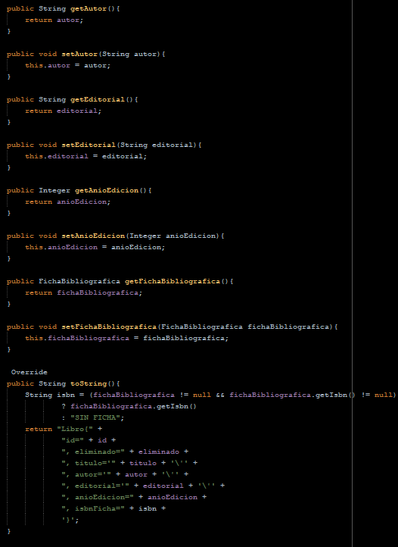
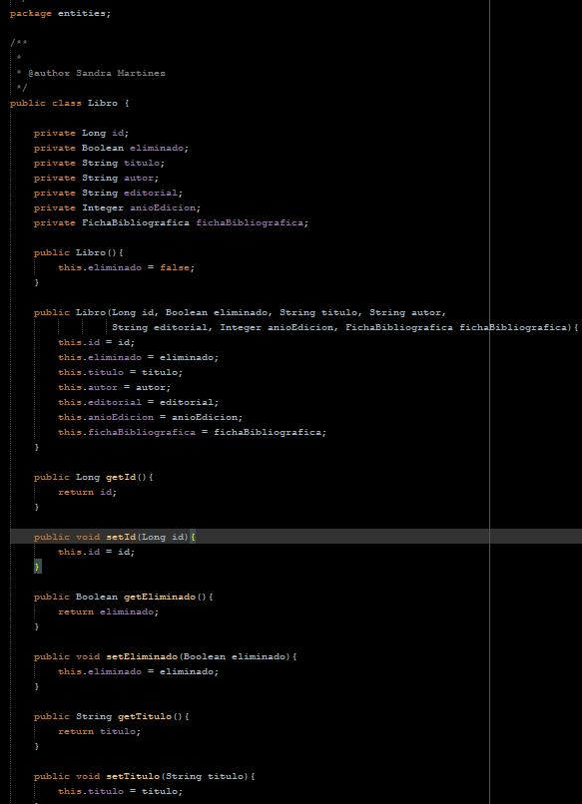

Entidad FichaBibliografica (B)
La entidad FichaBibliografica complementa a Libro y reúne los metadatos descriptivos del recurso bibliográfico. También posee un id como identificador único y un atributo eliminado para aplicar baja lógica. Sus campos principales incluyen el ISBN (único), la clasificación Dewey, la ubicación en estantería y el idioma del material, todos con límites de longitud establecidos. Esta entidad permite separar la información descriptiva del inventario físico, facilitando la organización y reutilización de datos.

Al igual que Libro, cuenta con un constructor vacío que inicializa eliminado en false y un constructor parametrizado para generar una ficha completa. Incluye getters y setters para todos los atributos y sobrescribe toString() para devolver una cadena con sus metadatos. Esta clase está preparada para ser referenciada por Libro y potencialmente por otros recursos en futuras ampliaciones del sistema.
Campos y reglas:
- id : Long (PK)
- eliminado : Boolean (Baja lógica)
- isbn : String — UNIQUE, máx. 17
- clasificacionDewey : String — máx. 20
- estanteria : String — máx. 20
- idioma : String — máx. 30
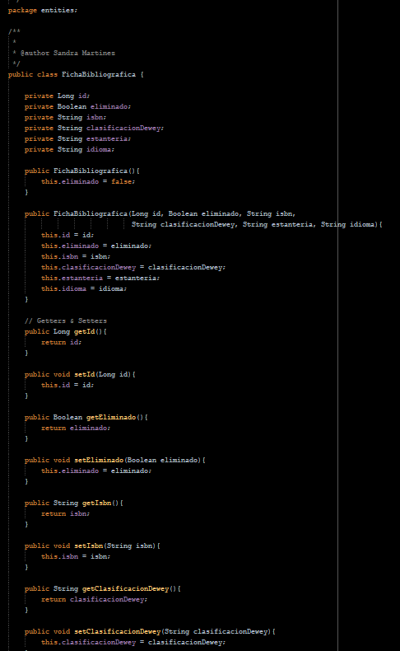
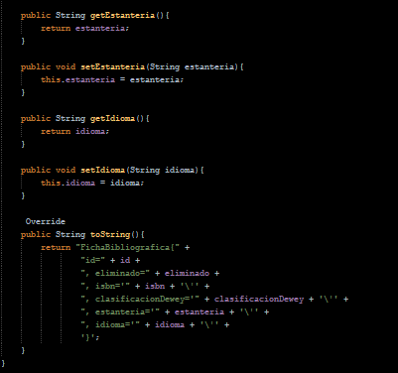

Patrón DAO (Data Access Object)
El patrón DAO proporciona una capa encargada de manejar el acceso a datos de forma desacoplada de la lógica de negocio. Su función principal es abstraer cómo se realizan las operaciones de persistencia, definiendo una interfaz con métodos CRUD (crear, leer, actualizar y eliminar) y una clase que implementa estas operaciones utilizando la tecnología de almacenamiento elegida. Gracias a este desacoplamiento, las entidades del sistema, como Libro y FichaBibliografica, pueden utilizar métodos como guardar() o buscar() sin conocer detalles de la base de datos ni del código SQL utilizado.
En el contexto del trabajo práctico, el uso del DAO aporta claridad y organización a la arquitectura. Permite mantener separadas las responsabilidades: las clases de entidad se limitan a modelar los datos y la lógica de negocio opera sobre esos datos, mientras que el DAO resuelve todo lo referente al acceso, filtros y persistencia. Además, facilita la mantenibilidad, ya que un cambio futuro en la tecnología de base de datos solo requiere modificar la implementación del DAO sin afectar al resto del sistema. También centraliza la gestión del borrado lógico, aplicando en sus consultas la condición eliminado = false para recuperar únicamente registros activos. En conjunto, el patrón asegura una arquitectura más limpia, flexible y preparada para futuras ampliaciones.

